# 

**FUNDAÇÃO EDSON QUEIROZ**

**UNIVERSIDADE DE FORTALEZA – UNIFOR**

## **CENTRO DE CIÊNCIAS TECNOLÓGICAS – CCT**

**CURSO CIÊNCIA DA COMPUTAÇÃO**

**APLICATIVO JORNADA DO GERENTE: GAMIFICAÇÃO APLICADA NO GERENCIAMENTO DE PROJETOS**

##### SAULO MEDEIROS GUERREIRO 1314127/4

##### Abril – 2017

**SAULO MEDEIROS GUERREIRO**

## **APLICATIVO JORNADA DO GERENTE: GAMIFICAÇÃO APLICADA NO GERENCIAMENTO DE PROJETOS**

Projeto de pesquisa a ser apresentado e submetido à avaliação para elaboração de Trabalho de Conclusão de Curso – TCC do Curso de Ciência da Computação do Centro de Ciências Tecnológicas da Universidade de Fortaleza.

**Orientador:** RAFAEL GARCIA BARBOSA

Abril – 2017

**AGRADECIMENTOS**

Agradeço primeiramente a Deus por ter me dado saúde e força de vontade o suficiente para levar este projeto até ao fim. Também aos meus queridos pais, por todo amor e carinho concedido, pois sempre me incentivaram a estudar e fizeram de tudo para me proporcionar um ensino de qualidade.

Aos meus irmãos por me apoiarem e serem grande exemplo e inspiração na minha vida. A Naiana Said Melo por estar sempre ao meu lado, me auxiliando todos os dias, pois nos momentos em que eu mais precisei de ajuda me presenteou com palavras de motivação.

Ao meu orientador, Prof. Rafael Garcia Barbosa, pela amizade, profissionalismo, motivação, disponibilidade e por todo apoio prestado. E as amizades e colegas de trabalho, especialmente ao Simão Melo Gurgel e Welkey Costa pela parceira e por seus bons conselhos.

**RESUMO**

A crescente preocupação em entregar os projetos com qualidade e dentro dos prazos estipulados e do orçamento previsto resultou na necessidade de aperfeiçoar a forma de geri-los. Neste sentido surgiram várias metodologias e ferramentas informatizadas para auxiliar os gestores de projetos. Não obstante, o rápido avanço tecnológico traz uma nova forma de olhar para tudo aquilo que um dia foi padronizado, criando novos desafios e obstáculos a serem vencidos, nesse contexto a capacidade das empresas em inovar representa uma vantagem competitiva. Através da gamificação, buscou-se aplicar elementos, mecanismos, dinâmicas e técnicas de jogos na rotina profissional, com o intuito de facilitar o acompanhamento dos projetos por parte do gerente. Esse esforço culminou na implementação de uma solução integrada para *web* e dispositivos móveis de apoio ao gerenciamento de projetos denominada Jornada do Gerente. Entre os benefícios com o uso da gamificação em gerenciamento de projetos através da solução Jornada do Gerente pode-se destacar o engajamento, a contribuição para a melhor definição de processos, o alinhamento com o propósito da empresa, a execução de atividade por parte dos gerentes de forma mais divertida e a promoção de um ambiente agradável e estimulante para se trabalhar.

**Palavras-chave:** jogo; gamificação; gerenciamento de projetos.

**ABSTRACT**

**Keywords:** game; gamification; project management.

**LISTA DE FIGURAS**

Página

1 Variação do esforço com o tempo para o projeto............................................................................................................XX

2 Análise comparativa da incerteza do risco com a quantidade arriscada ...XX

3 As dez áreas de conhecimento do gerenciamento de projetos..................XX

4 Tela de *login* do aplicativo...........................................................................XX

5 Tela projetos disponíveis do aplicativo........................................................XX

6 Tela projeto selecionado do aplicativo........................................................XX

7 Tela da área de trabalho do gerente com projetos em diferentes fases..............................................................................................................XX

8 Tela área de trabalho do gerente com um projeto na fase de planejamento..................................................................................................XX

9 Tela área de trabalho do gerente com um projeto na fase de execução........................................................................................................XX

10 Tela área de trabalho do gerente com um projeto na fase de encerramento.................................................................................................XX

11 Tela de perfil do aplicativo........................................................................XX

12 Tela escolha um avatar do aplicativo........................................................XX

13 Tela missões do aplicativo.........................................................................XX

14 Tela meus projetos do aplicativo................................................................XX

15 Tela enviar dúvida do aplicativo.................................................................XX

16 Tela classificação do aplicativo..................................................................XX

17 Arquitetura da solução...............................................................................XX

18 O processo de gerenciamento de projetos (parte 1 de 4)........................ XX

19 O processo de gerenciamento de projetos (parte 2 de 4)..........................XX

20 O processo de gerenciamento de projetos (parte 3 de 4)..........................XX

21 O processo de gerenciamento de projetos (parte 4 de 4)..........................XX

**LISTA DE TABELAS**

Página

1 As dez áreas de conhecimento do gerenciamento de projetos e suas respectivas descrições.........................................................................................................XX

2 As cinco estruturas organizacionais...............................................................XX

3 Os elementos no nível da mecânica...............................................................XX

4 Os elementos no nível dos componentes........................................................XX

**SUMÁRIO**

1. **INTRODUÇÃO**
   1. **Justificativa**
   2. **Objetivos**
      1. Objetivo geral
      2. Objetivos específicos
   3. **Metodologia**
   4. **Estrutura do Trabalho**
2. **TRABALHOS RELACIONADOS**

**2.1 Gerenciamento de Projetos**

**2.2 Gamificação**

## **3 GERENCIAMENTO DE PROJETOS**

**3.1 Introdução**

**3.2 O que é gerenciamento de projetos?**

**3.3 Subprojetos, programas e portfólios**

**3.4 PMBOK**

**3.5 Ciclo de vida de um projeto**

**3.6 Os grupos de processos de gerenciamento de projetos**

**3.7 Áreas de conhecimento**

**3.8 O Ambiente organizacional**

**3.9 Escritório de gerenciamento de projeto**

**3.10 O Processo de gerenciamento do projeto**

**4 GAMIFICAÇÃO**

**4.1 O que são jogos**

**4.2 Histórico**

**4.3 Definição de gamificação**

**4.4 Os elementos dos jogos**

**4.5 Jogadores e seus tipos**

**4.7 Aplicabilidade da gamificação em negócios**

## **5 FERRAMENTA**

**5.1 Contextualização**

**5.2 Especificação**

**5.3 Arquitetura**

**CONCLUSÃO**

**REFERÊNCIAS**

**ANEXOS**

**1 INTRODUÇÃO**

Devido à quantidade, grandeza e diversidade de projetos e à busca por agilidade nas entregas de serviços e/ou produtos, o gerenciamento de projetos pode ser classificado como uma atividade não trivial. Deste modo, há a necessidade de propor, simplificar e desenvolver novas ferramentas e técnicas para auxiliar os gerentes de projetos em suas funções.

Além disso, apesar das principais atividades deste profissional serem repetitivas e com processos bem definidos, o cotidiano do mesmo é complexo pela diversidade de seus afazeres. Desta forma, o profissional pode sentir-se cansado e pouco estimulado para desempenhar suas funções. Para contornar essa situação, a tecnologia pode ser de grande ajuda, através, por exemplo, do uso de um aplicativo de [gerenciamento de projetos](http://www.sankhya.com.br/servicos/).

Por fim, em um ambiente onde os aplicativos estão dominando cada vez mais o mercado, poucas ferramentas fornecem funcionalidades diferentes das que são disponíveis em sistemas *desktop* ou *web*. Em algumas soluções encontradas, verificou-se que os aplicativos apenas funcionavam como uma extensão dos tipos de sistemas supracitados. Neste sentido é possível identificar uma demanda por abordagens inovadoras e que aproveitem os benefícios dos dispositivos móveis.

**1.1 Justificativa**

No contexto dos problemas levantados, a criação de uma aplicação voltada para dispositivos móveis pode facilitar o trabalho do gerente, que terá acesso de forma ubíqua aos dados de seus projetos. Este software pode ajudar o gerente não apenas a controlar o que cada pessoa está executando, mas também a monitorar o progresso dos projetos que estão abertos. E por melhor que seja a execução de um gerenciamento, o esforço não será útil se os resultados não puderem ser medidos. Por isso, um sistema de gerenciamento de projetos também colaboraria na filtragem dos dados e na avaliação dos resultados.

Como forma de tornar ainda mais interessante o gerenciamento de projetos, a proposta no parágrafo anterior pode ser incrementada através do uso de gamificação, que incluirá dinamismo e diversão ao dia-a-dia dos gerentes, trazendo consigo, a interação entre pessoas e os mecanismos e dinâmicas dos jogos.

A execução de qualquer atividade com prazer e em um clima descontraído contribui para o aumento da produtividade dentro das empresas. Desta forma, a gamificação poderá servir de meio ao incentivo dos gerentes em seus afazeres e, com a aplicação de dispositivos móveis, eles gozarão de um maior envolvimento no acompanhamento de projetos, trazendo uma aproximação à vida das pessoas com a adesão e o uso do aplicativo.

**1.2 Objetivos**

1.2.1 Objetivo geral

O objetivo geral deste trabalho é criar um ambiente mais simples, interativo e divertido para o gerenciamento de projetos, através da implementação de um aplicativo utilizando tecnologias móveis e baseado em gamificação.

1.2.2 Objetivos específicos

Como objetivos específicos, destacam-se:

* Fazer um levantamento da literatura relacionada a gerenciamento de projetos e gamificação;
* Estudar, propor e desenvolver uma solução para web e para dispositivos móveis com as fases da metodologia de gerenciamento de projetos;
* Utilizar elementos de gamificação no aplicativo a ser desenvolvido.

**1.3 Metodologia**

Quanto ao tratamento dos objetivos, a metodologia a ser aplicada é a pesquisa exploratória, resultando em um levantamento de diversos estudos das áreas de conhecimento e tecnologias utilizadas. Como forma de colocar em prática os conhecimentos adquiridos ao longo do trabalho, será implementado um aplicativo e efetuada uma pesquisa aplicada, permitindo o seu amplo e detalhado conhecimento, assim como, a aplicação prática dos conhecimentos adquiridos.

Em relação aos procedimentos técnicos, será realizada a pesquisa bibliográfica para identificação dos ambientes de coletas de dados, sendo constituída principalmente de livros, artigos de periódicos e teses relacionadas aos temas de gerenciamento de projetos, gamificação e desenvolvimento de aplicações para dispositivos móveis. Por intermédio dessa pesquisa, os dados serão analisados qualitativamente e de forma dedutiva.

Ao final deste trabalho, pretende-se criar um aplicativo chamado Jornada do Gerente, contendo elementos como fases, missões, desafios e questionários que colaborarão para ludicidade do aplicativo.

**2** **TRABALHOS RELACIONADOS**

Este capítulo apresenta os trabalhos existentes na literatura no que diz respeito ao gerenciamento de projetos, jogos e gamificação com objetivo de situar o leitor em relação a esses temas.

**2.1 Gerenciamento de Projetos**

Seja na implantação de novas tecnologias, na construção de empreendimentos, na criação de produtos ou na prestação de serviços, empresas e organizações costumam realizar um planejamento bem estruturado na forma de um projeto. Nesse contexto, para que o projeto possa ser executado com sucesso, algumas metodologias foram propostas ao longo dos anos. Em particular, o guia *Project Management Body of Knowledge* (PMBOK) definiu um conjunto de boas práticas para um bom planejamento e execução de um projeto.

De acordo com Kerzner (2009) os projetos são organizados em processos, e estes são organizados em grupos, com as suas respectivas descrições:

● Iniciação – grupo de processo em que são definidos o gerente de projetos e os interessados, no qual são estabelecidos os benefícios do projeto e no qual é realizada a preparação dos documentos para sancionar o projeto, como o termo de abertura do projeto;

● Planejamento – grupo de processo no qual são definidos os requisitos, a qualidade e a quantidade de trabalho, além da definição dos recursos necessários, do agendamento das atividades e da avaliação dos riscos;

● Execução – grupo de processo no qual são realizadas atividades de direção e gerenciamento do trabalho anteriormente planejado, fazendo-se necessário um acompanhamento mais próximo dos membros da equipe pelo gestor, sempre objetivando a otimização e a garantia de que o projeto seja executado conforme foi planejado;

● Monitoramento e Controle – grupo de processo em que é feito o acompanhamento do progresso do projeto, comparando o resultado real com o resultado previsto, analisando os impactos e, caso necessário, efetuando ajustes.

● Encerramento – grupo de processo onde ocorre a verificação se todo o trabalho foi realizado e se os objetivos foram alcançados, identificando-se também as lições aprendidas e obtendo-se o aceite do encerramento do projeto pelo cliente.

Diante da necessidade de acompanhamento dos projetos, os gerentes costumam utilizar ferramentas para auxiliá-los em suas atividades. As ferramentas que dão suporte ao gerenciamento de projetos são conhecidas como Sistemas de Gestão de Projetos (SGP).

Segundo Kerzner,

os sistemas de gerenciamento de projetos nunca substituirão um gerente de projeto, mesmo os softwares mais sofisticados, pois eles não conseguem resolver problemas, mas dão suporte para o gerente, sinalizando e localizando fatores que não estão de acordo com o planejamento do projeto (KERZNER, 2009).

O Project Management Institute (PMI, 2008) considera os sistemas de gerenciamento de projetos parte integrante da atividade de gerenciamento de projeto, tendo atualmente diversas ferramentas disponíveis no mercado. No entanto, com as pesquisas realizadas, pôde-se constatar que existem poucos trabalhos que fornecem soluções que apoiam a gestão de projetos por intermédio de dispositivos móveis ou que utilizam técnicas modernas como a gamificação. Notou-se ainda que os aplicativos existentes apenas funcionam como uma extensão de sistemas desktop ou web, sem agregar as facilidades e praticidades dos fornecidos pela mobilidade e dinâmica dos jogos (DANTAS; NOVAIS; SILVA, 2014).

Alinhado a esse conceito de modernidade aplicada ao gerenciamento de projetos, Vianna et al. ressaltam que

a estrutura e os modelos operacionais das empresas ainda são os mesmos do século 19, baseados na hierarquia, na burocracia e na especialização do trabalho com o objetivo de alcançar escala e eficiência dos resultados. Esse modelo exige funções e responsabilidades claramente definidas, processos exatos e gerência baseada em comando e controle, assim como se observa em organizações militares. No mundo moderno, entretanto, tais premissas limitam a capacidade individual, a forma por meio da qual ela é cobrada e o comprometimento com os objetivos profissionais. A Tecnologia da Informação criou a possibilidade de organizar o trabalho de forma diferente — por intermédio do aspecto social —, e os jogos são a plataforma que mais se ajusta como instrumento dessa nova ordem (VIANNA et al., 2013).

**2.2 Gamificação**

Jogo é um termo do latim “jocus” que significa brincadeira, entretenimento e diversão. Para Alves (2015), a brincadeira ou o jogo são aparentemente algo sem propósito, do qual se participa voluntariamente e que não se é obrigado a fazer apenas de uma maneira, tendo a possibilidade de tentar e errar à vontade. Quando se está engajado totalmente em um jogo ou brincadeira, perde-se a noção do tempo. Jogar ou brincar desperta um desejo recorrente pela prática e se faz necessário ter essas propriedades em mente para promover o prazer que os jogos propiciam.

Segundo Navarro (2013), a aplicação de jogos na realidade do dia a dia do profissional, escolar e social do indivíduo, é compreendida como gamificação, que é a tradução do termo *gamification*.

Com o avanço tecnológico, a expansão do processo de gamificação foi facilitada, mas a aplicação da estrutura de jogo já acontecia em situações profissionais. Por exemplo, no comércio, com a presença da competição, regras, metas e resultados esperados. Independente da classe social e das faixas etárias, o jogo está cada vez mais presente no dia a dia das pessoas e a tecnologia tem sido grande aliada.

De acordo com Navarro,

Com a aplicação de elementos, mecanismos, dinâmicas e técnicas de jogos na rotina profissional, escolar e social do indivíduo, o jogo é deslocado da função de distração, tem seu conceito ressignificado e assume novo papel e importância na sociedade (NAVARRO, 2013).

Nick Pelling, programador de computadores e pesquisador, salientou o termo gamificação pela primeira vez em 2003, tendo se popularizado a partir de uma apresentação de Ted realizada por Jane McGonigal, game designer norte-americana e autora do livro *A realidade em jogo: Por que os games nos tornam melhores e como eles podem mudar o mundo.*

A gamificação não se trata de uma ciência que busca apenas criar jogos, mas uma metodologia para aplicar mecanismo e técnicas de jogos para solução de problemas em outros contextos diferentes do mero entretenimento. E, como abordagem para solução de problemas, a gamificação pode ser empregada para atrair, motivar, ensinar, socializar, fidelizar funcionários e clientes (VIANNA et al., 2013).

Segundo o PMI (2008) gerenciar um projeto inclui, entre outros itens, a adaptação às diferentes necessidades, preocupação e expectativas das partes interessadas à medida que o projeto é planejado e realizado. Tendo em vista os contextos distintos e a adequação ao planejamento dos projetos. Portanto, inovar com a utilização de dispositivos móveis e jogos na área de gestão de projetos é interessante para motivar os gestores nesta longa jornada com desafios e metas a serem atingidas.

**3** **GERENCIAMENTO DE PROJETOS**

Este capítulo aborda conceitos básicos que permitem o entendimento geral do processo de gerenciamento de projetos. Começando com a definição de projetos, subprojetos, programas e portfólio, passando pelo ciclo de vida de um projeto, os grupos de processo de gerenciamento de projetos e as áreas de conhecimento. Ao final, será feita uma apresentação sobre o ambiente organizacional, o escritório de gerenciamento de projeto e o processo de gerenciamento de projeto sugerido por Vargas (2016).

**3.1 Introdução**

O ambiente empresarial é dinâmico, caracterizado pela incrível velocidade das mudanças. Diante da pressão desse contexto e da necessidade de atender as demandas de forma eficaz, segundo Vargas (2016), torna-se indispensável o uso de um modelo de gerenciamento baseado no foco em prioridades e objetivos. A proposta é estabelecer um processo estruturado e lógico para lidar com eventos que se caracterizam pela novidade, complexidade e dinâmica ambiental.

Hoje, por mais que tenhamos evoluído tecnicamente, deparamos com um ambiente que evoluiu muitas vezes mais, ou seja, hoje somos muito mais capazes que no passado; porém, esse nosso aumento de capacidade é cada vez menor se comparado com o aumento na dinâmica do ambiente. Precisamos, portanto, desenvolver mecanismos que reduzam essa diferença entre homem e ambiente. (VARGAS, 2016)

Com a grande competividade entre as empresas, é preciso fazer mais com menos recursos e tempo, buscando maior qualidade, agilidade e competências para obter melhores resultados e se manter competitivo.

O gerenciamento de projetos tem crescido no mundo nos últimos anos por ser um modelo que tem por objetivo reduzir tais diferenças entre homem e ambiente, estruturando ambos em processos lógicos, mensuráveis e bem elaborados para lidar com eventos amplamente dinâmicos, mutáveis e de complexidade cada vez crescente.

**3.2 O que é gerenciamento de projetos?**

Para entender o gerenciamento de projetos é preciso definir o que é um projeto. O PMBOK (2013) afirma que “Projeto é um esforço temporário empreendido para criar um produto, serviço ou resultado exclusivo”. Para Kerzner (2009) projeto pode ser considerado como sendo qualquer série de atividades que tem um objetivo específico, com datas de início e fim, com financiamento limitado (quando aplicável), que consome recursos humanos ou não humanos, ou seja, dinheiro, pessoas e equipamentos, e que são multifuncionais. Já para Vargas (2016), projeto é um empreendimento não repetitivo, com início, meio e fim, único e muitas vezes complexo, que se destina a atingir um objetivo claro e definido, sendo conduzido por pessoas dentro de parâmetros predefinidos de tempo, custo, recursos envolvidos e qualidade. Além disso, o autor afirma que a natureza do projeto é totalmente oposta à da rotina, sendo esta caracterizada pelo aprendizado através da repetição.

A temporariedade e a individualidade são características fundamentais de um projeto. Em relação a temporariedade, Ricardo Vargas afirma que todo projeto é caracterizado como um evento finito, determinado em seu objetivo (VARGAS, 2016). Sobre a individualidade, significa dizer que o produto de cada projeto é único, algo que não tinha sido feito antes dentro daquelas exatas especificações.

Como exemplos reais de projetos, podem-se citar os seguintes:

* Construção das pirâmides no Egito;
* Construção da muralha da China;
* Reconstrução dos campos de petróleo do Kuwait devastados pela Guerra do Golfo;
* Planejamento e preparação para os Jogos Olímpicos de 2016 no Rio de Janeiro;
* Construção das usinas hidroelétricas de Jirau e Santo Antônio no Rio Madeira (Brasil);
* Preparação para a Copa do Mundo de futebol em 2014 no Brasil;
* Desenvolvimento de respostas aos tremores de terra no estado da Califórnia, EUA;
* Campanha presidencial norte-americana;
* Implantação do sistema de vigilância da Amazônia (SIVAM);
* Exploração da área de pré-sal pela petrolífera brasileira Petrobras.

(VARGAS, 2016)

Com a definição de projetos e o entendimento de suas características, “Gerenciamento de projetos é a aplicação do conhecimento, habilidades, ferramentas e técnicas às atividades do projeto para atender aos seus requisitos”. (PMBOK, 2013)

**3.3 Subprojetos, programas e portfólios**

Vargas (2016) declara que várias vezes um projeto precisa ser subdividido em partes menores, denominadas subprojetos.São responsáveis por uma pequena parte do projeto total ou por fases extremamente específicas e, de acordo com o autor, não faz sentido um subprojeto ser tratado isoladamente.

O termo programa representa um conjunto de projetos relacionados que são gerenciados de modo integrado, obtendo vantagens e controles que não existem ao gerenciá-los individualmente.

O relacionamento entre portfólio, programas e projetos é tal que um portfólio é um agrupamento de projetos, programas e outros esforços visando facilitar o atingimento dos objetivos estratégicos do negócio.

**3.4 PMBOK**

O PMBOK é um guia de gerenciamento de projetos internacional que fornece diretrizes e define os conceitos relacionados a este tema. Foi criado pelo *Project Management Institute* (PMI) e contém conceitos fundamentais, terminologias e glossário associados ao gerenciamento de projetos. Tal literatura baseia-se na contribuição de profissionais e estudantes que aplicam esses conhecimentos diariamente e procura incluir os conhecimentos e práticas que são aplicáveis à maioria dos projetos.

**3.5 Ciclo de vida de um projeto**

“Ciclo de vida do projeto é a série de fases pelas quais um projeto passa, do início ao término” (PMBOK, 2013). As fases são geralmente sequenciais e podem ser desmembradas em atividades ou tarefas específicas de cada projeto. Ao longo do ciclo de vida, tanto a incerteza relativa aos prazos e custos tendem a diminuir como também as características dos projetos a mudar com o término de cada fase. Conforme indicado na Figura 1, o grau de esforço destinado ao projeto inicialmente é praticamente zero, vai crescendo até atingir um ponto máximo e reduz bruscamente até atingir o valor zero, indicando o término do projeto. (VARGAS, 2016)

**Figura 1.** Variação do esforço com o tempo para o projeto

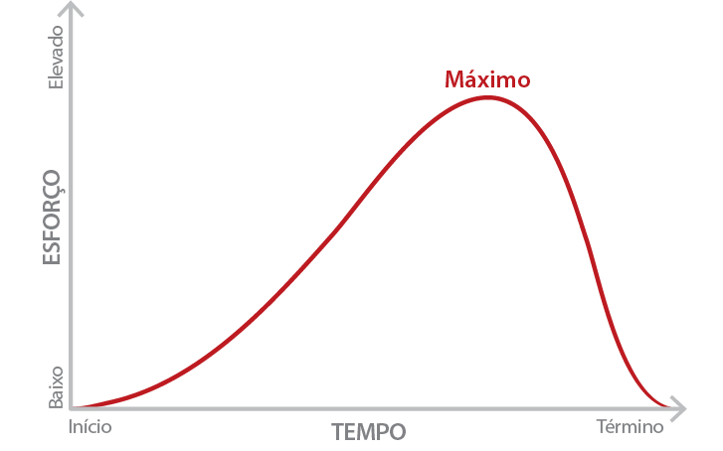

Fonte: VARGAS, 2016, P. 29.

A Figura 2 mostra que os momentos iniciais do projeto são os mais favoráveis à criatividade e a mudanças, mas é onde o nível de incerteza do risco é mais elevado, embora a quantidade arriscada seja pequena. De modo oposto, os momentos finais são desfavoráveis a novas ideias e à criatividade, pois estão relacionadas aos processos de mudança, salvo àquelas corretivas, associadas ao término dos trabalhos. O momento mais crítico de um projeto é o de transição, pois se configura como a região de maior impacto dos riscos. O valor esperado do risco (EV) pode ser calculado como o produto da incerteza do risco pela quantidade arriscada.

**Figura 2.** Análise comparativa da incerteza do risco com a quantidade arriscada

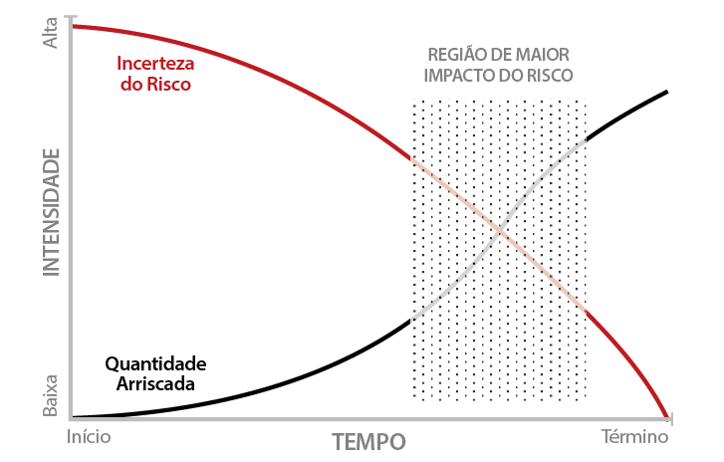

Fonte: VARGAS, 2016, P. 33.

**3.6 Os grupos de processos de gerenciamento de projetos**

Os 47 processos de gerenciamento de projetos são logicamente agrupados em cinco grupos de processos: iniciação, planejamento, execução, monitoramento e controle e encerramento.

Na iniciação, a justificativa, o objetivo, o caso de negócio do projeto e o gerente de projetos são definidos e o Termo de Abertura de Projeto (TAP) é confeccionado. Na fase seguinte, chamada Planejamento, são executas as atividades que visam detalhar aquilo que será realizado pelo projeto, definindo-se as estratégias, os cronogramas, a alocação de recursos, a análise de custos, etc.

Já na execução do projeto, tudo o que foi planejado anteriormente se materializará e grande parte do orçamento e esforço será consumido. O Monitoramento e controle acontecem paralelamente às demais fases do projeto e são feitos com acompanhamento e controle do projeto, comparando o resultado real com o resultado previsto, de modo a propor ações corretivas e preventivas, caso seja identificado alguma incoerência.

A fase final é o Encerramento, no qual são avaliados os resultados do projeto, desmobilizados os recursos utilizados e registradas as lições aprendidas, sendo conhecida como a Fase de Aprendizado (VARGAS, 2016).

**3.7 Áreas de conhecimento**

Os 47 processos de gerenciamento identificados no Guia PMBOK são agrupados em dez áreas de conhecimento distintas, conforme a Figura 3 e a descrição de cada uma dessas áreas consta na Tabela 1.

Uma área de conhecimento representa um conjunto completo de conceitos, termos e atividades que compõem um campo profissional, campo de gerenciamento de projeto, ou uma área de especialização. (PMBOK, 2013)

Para Vargas (2016) cada processo tem um detalhamento específico e uma abrangência própria, porém está integrado com os demais, formando um todo único e organizado.

**Figura 3.** As dez áreas de conhecimento do gerenciamento de projetos 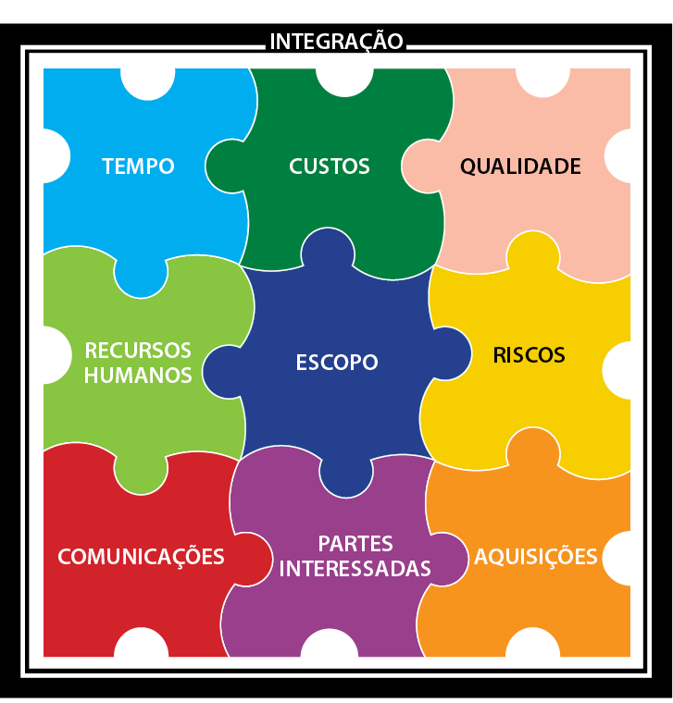

Fonte: VARGAS, 2016, P. 52.

**Tabela 1.** As dez áreas de conhecimento do gerenciamento de projetos e suas respectivas descrições

|  |  |
| --- | --- |
| **Áreas de conhecimento** | **Descrição** |
| Gerenciamento da Integração | Área que engloba os processos requeridos para garantir que todas as demais áreas estejam integradas em um todo único. |
| Gerenciamento do Escopo | Área que engloba os processos necessários para assegurar que, no projeto, esteja incluído todo o trabalho requerido, e somente o trabalho requerido. |
| Gerenciamento do Tempo | Área que engloba os processos necessários para garantir que o projeto seja concluído dentro do prazo determinado. É uma das áreas mais visíveis do gerenciamento de projetos. |
| Gerenciamento dos Custos | Área que engloba os processos requeridos para assegurar que o capital disponível será suficiente para obter todos os recursos para a realização dos trabalhos do projeto. |
| Gerenciamento da Qualidade | Área que engloba os processos requeridos para assegurar que o projeto será concluído dentro da qualidade desejada, satisfazendo as necessidades de todos os envolvidos. |
| Gerenciamento dos Recursos Humanos | Área que engloba os processos requeridos para fazer melhor uso do pessoal envolvido com o projeto. |
| Gerenciamento das Comunicações | Área que engloba os processos requeridos para assegurar que as informações do projeto sejam adequadamente obtidas e disseminadas. |
| Gerenciamento dos Riscos | Área que visa planejar, identificar, qualificar, quantificar, responder e monitorar os riscos do projeto. |
| Gerenciamento das Aquisições | Área que engloba os processos requeridos para adquirir elementos externos, bens e serviços de fora da organização promotora. |
| Gerenciamento das Partes Interessadas | Área criada na 5ª Edição do guia PMBOK que engloba os processos requeridos para garantir que as partes interessadas no projeto sejam identificadas, avaliadas e estrategicamente gerenciadas. |

Fonte: Elaborada pelo autor

**3.8 O Ambiente Organizacional**

Os projetos e o seu gerenciamento são executados em um ambiente mais amplo do que eles mesmos e estão imersos em uma determinada hierarquia de sistemas que precisa ser respeitada pelo gerente de projetos. Para Vargas (2016) nenhum projeto deve ser mais importante que a própria organização ou o meio ambiente que cerca todas as organizações.

Todo gerente de projetos deve entender o ambiente organizacional no qual está inserido, identificando os fatores organizacionais que podem impactar nos projetos, por exemplo o tipo e a estrutura da organização. Quanto ao tipo, é possível identificar as estruturas baseadas e as não baseadas em projetos. As empresas não consolidadas em projetos são normalmente voltadas à fabricação de um determinado bem ou à prestação de algum tipo de serviço, executando trabalhos repetitivos, sendo que os projetos não estão na sua lista de prioridades. Já as organizações baseadas em projetos dependem exclusivamente destes. Nelas, a autoridade do gerente de projeto é alta ou quase total, existindo elevado investimento da organização em treinamento e capacitação das equipes e grande parte dos funcionários é integrante de algum projeto.

No tocante a estrutura organizacional, o PMBOK® *Guide 5ª Edição* cita cinco delas: Estrutura Organizacional Funcional, Estrutura Matricial Leve, Estrutura Matricial Balanceada, Estrutura Matricial Forte e Estrutura Organizacional Por Projetos.

**Tabela 2.** As cinco estruturas organizacionais

|  |  |  |  |  |  |
| --- | --- | --- | --- | --- | --- |
|  | **FUNCIONAL** | **MATRICIAL LEVE** | **MATRICIAL BALANCEADA** | **MATRICIAL FORTE** | **PROJETOS** |
| **Descrição** | Organizada em torno das funções: Recursos Humanos, Marketing, etc. | Caracterizada pela hierarquia funcional na organização, mas sem a mesma força das estruturas funcionais clássicas. | Representa uma mistura de características funcionais e de projetos. | Representa um sistema de autoridade, responsabilidade e disponibilidade misto dentro da empresa, possuindo características funcionais e as de projetos em diferentes proporções. | Estruturada em torno dos projetos, englobando toda a parte funcional da organização dentro de cada projeto. |
| **Autoridade do gerente de projetos** | Pouca ou nenhuma | Limitada | Baixa a moderada | Moderada a alta | Alta a quase total |
| **Grau de importância dada aos projetos** | Baixo | Baixo | Moderado | Moderado a Alto | Alto |

Fonte: Elaborada pelo autor

**3.9 Escritório de gerenciamento de projeto**

Conforme o PMBOK (2013),

Um escritório de gerenciamento de projetos é uma estrutura organizacional que padroniza os processos da governança relacionados a projetos, e facilita o compartilhamento de recursos, metodologias, ferramentas e técnicas.

Ou seja, *Project Management Office* (PMO) ou Escritório de gerenciamento de projetos é um local central dentro da organização (ou de um departamento) em que o objetivo é conduzir, planejar, organizar, controlar e finalizar as atividades de suporte aos projetos. É como um painel de instrumentos que apoia o motorista (gerente do projeto) a dirigir o carro (projeto) (VARGAS, 2016).

**3.10 O Processo de Gerenciamento do Projeto**

O Anexo 1 inclui o fluxo sugerido por Vargas (2016) que representa de forma simplificada o processo de gerenciamento de projetos, visando facilitar o entendimento e aplicação dos conceitos aprendidos. Embora esse fluxo seja um processo sequencial, as fases de planejamento, execução e controle são cíclicas.

**4** **GAMIFICAÇÃO**

Gamificação é um campo relativamente novo e entendê-la implica compreender o que são jogos. Neste capítulo, será demonstrado o que é a gamificação, sua história e a sua aplicabilidade nos negócios. Além de abordar o que são jogos, seus elementos e os tipos de jogadores existentes.

**4.1 O que são jogos**

Entender gamificação implica na compreensão do que são jogos, a partir de sua natureza e significado. A definição apresentada por Kapp et al. é:

Um game é um sistema no qual jogadores se engajam em um desafio abstrato, definido por regras, interatividade e feedback; e que gera um resultado quantificável frequentemente elicitando uma reação emocional (KAPP et al., 2014).

Alves (2015) afirma que o desafio mobiliza o jogo e instiga o jogador a atingir os objetivos, alcançar os resultados e se superar. Contudo deixa de ser atrativo quando o desafio deixa de existir. Outro elemento importante presente nos jogos são as regras que constroem a estrutura na qual o jogo vai funcionar e definem seus limites. Por meio delas é possível limitar a forma do jogador alcançar o objetivo, propondo diferentes situações e problemas até que o resultado seja alcançado. Já o feedback é um dos aspectos do jogo que o torna engajador. À medida em que o jogador progride, ele sabe, por intermédios de instrumentos como pontuação, mudança de fase ou reconhecimento, se está indo bem e quão próximo ou distante está do resultado desejado. E finalmente, para a autora, o jogo contém aspectos ou a essência da realidade, todavia, não é uma cópia exata desta.

**4.2 Histórico**

A gamificação começou no ano de 1912 quando a marca americana Cracker Jack, de biscoitos e *snacks*, introduziu brinquedos surpresa em suas embalagens, embora tal prática não tivesse tal intuito. Já em 1980, Richard Bartle, game designer e pesquisador britânico, envolveu-se em um projeto que recebeu o nome de “MUD1” e foi o primeiro sistema de jogo on-line. Para ele gamificação naquela época era mais ou menos como pegar algo que não era um jogo e transformar em um jogo. (ALVES, 2015)

No ano de 2003 foi que o termo Gamificação surgiu no formato que é conhecido hoje. O termo é atribuído a Nick Pelling, programador de computadores e inventor nascido na Inglaterra, na década de 60. Ele fundou uma consultoria chamada “Conunda”, com o objetivo de promover a gamificação de projetos de consumo. (ALVES, 2015)

Todavia, foi no ano de 2010 que a gamificação se proliferou atingindo o mercado de massa. Espalharam-se apresentações sobre o tema, como a de Jesse Schell, que ilustrou como seria o mundo com a disseminação da gamificação para todas as categorias. Também foram lançadas literaturas na área, como o livro “Reality is Broken”, escrito por Jane McGonigal, contendo vários exemplos de como os jogos podem gerar impacto positivo no mundo. (ALVES, 2015)

**4.3 Definição de gamificação**

Para Hunter e Werbach (2012) gamificação é uma palavra pesada e não captura o fenômeno em todos os aspectos. Muitos desenvolvedores e pesquisadores de jogos se preocupam com a trivialidade da efetiva complexidade do projeto de um jogo. Segundo eles não existe uma definição universalmente aceita para gamificação. Mas a definição que deram em seu livro “For The Win” foi a seguinte: “Gamificação é o uso de elementos de jogo e técnicas de design de jogo em contextos que não são de jogos” (HUNTER e WERBACH, 2012).

Já Zichermann e Cunningham (2011) definem o termo gamificação como “O processo de utilização de pensamento de jogos e dinâmica de jogos para engajar audiências e resolver problemas”. Por sua vez, para Kapp et al.,

Gamificação é a utilização de mecânica, estética e pensamento baseados em games para engajar pessoas, motivar a ação, promover a aprendizagem e resolver problemas (KAPP et al, 2014).

A definição do termo “estar baseado em *games”* implica na construção de um sistema pelo qual aprendizes, jogadores ou consumidores se engajarão em um desafio abstrato, definido por regras claras, interagindo e aceitando feedback e com a presença de reações emocionais. Nesse caso, cria-se algo atraente onde as pessoas investirão tempo, conhecimento e contribuirão com sua energia para o alcance do resultado. Portanto, gamificação não é a transformação de qualquer atividade em um jogo, mas é aprender, a partir dos jogos, a encontrar elementos que podem melhorar uma experiência sem desprezar o mundo real.

**4.4 Os elementos dos jogos**

Os elementos dos jogos são ferramentas utilizadas para criar soluções gamificadas. Esses elementos podem ser combinados de diferentes maneiras e cada combinação, ao final, gerará diferentes jogos. Segundo Alves (2015) tais elementos podem ser agrupados em diferentes níveis: componentes, mecânica e dinâmica, cada qual com uma função específica de acordo com o nível em que se encontra.

A dinâmica é constituída por elementos responsáveis por atribuir coerência e direcionamento ao jogo. Entre esses destacam-se as restrições, responsáveis por dificultar o alcance do objetivo pelo caminho mais óbvio e assim incentivar o pensamento criativo e estratégico; as emoções, que levam o jogador a oscilar desde a alegria até a tristeza; a narrativa, que conta a história do jogo; a progressão, que disponibiliza formas para que o jogador sinta que está progredindo; e o relacionamento, que corresponde à interação entre as pessoas, amigos, colegas de time e oponentes.

No nível seguinte, tem-se a mecânica de jogos, onde se encontram os elementos que promovem a ação ou a movimentação dentro jogo. A Tabela 3 lista alguns desses elementos no nível da mecânica com suas respectivas descrições.

**Tabela 3.** Os elementos no nível da mecânica

|  |  |
| --- | --- |
| **Elementos** | **Descrição** |
| Desafios | Obstáculos impostos aos jogadores e estes devem ser ultrapassados. |
| Aleatoriedade | Disponibilização de elementos que gerem a sensação de aleatoriedade ou sorte no contexto do jogo. |
| Cooperação e Competição | Dois elementos opostos que reproduzem o desejo de uma ou mais pessoas de estarem juntas ou contra para atingirem um objetivo ou resultado. |
| *Feedback* | Informação fundamental para que o jogador perceba quão distante do objetivo do jogo ele se encontra e como está progredindo. |
| Aquisição de recursos | Para conseguir algo mais, muitas vezes é necessário adquirir recursos. Por exemplo, em *Plants vs Zombies*, na primeira fase é preciso acumular o recurso “sol” para poder plantar mais ervilhas. |
| Recompensas | Prêmios, gratificações e benefícios que o jogador recebe, como vida, direito de jogar novamente e moedas. |
| Turnos | Jogadas alternadas entre um jogador e outro. |

Fonte: Elaborada pelo autor

A base e a representação concreta para a dinâmica e a mecânica é o nível dos componentes do jogo. A Tabela 4 lista alguns desses elementos no nível dos componentes com suas respectivas descrições.

**Tabela 4.** Os elementos no nível dos componentes

|  |  |
| --- | --- |
| **Elementos** | **Descrição** |
| Conquistas | São as formas de recompensar o jogador por cumprir um desafio. |
| Avatares | Representação visual do seu personagem. |
| *“Boss Fights”* | Mais conhecido como o grande chefão. Consiste em um desafio mais difícil do que o padrão para passar de uma fase ou de nível. |
| Coleções | É um modo de jogo onde o jogador coleta e coleciona objetos ao longo do tempo. |
| Combate | É um modo de jogo que envolve luta entre dois ou mais adversários |
| Desbloqueio de conteúdo | Significa a liberação de conteúdo mediante algum desafio, atividade ou ação que o jogador deva realizar para ocorrer o desbloqueio. |
| Doar | Representa a doação de algum recurso a outro jogador, auxiliando-o de alguma forma. |
| Placar | Termo em português para ***Ranking*,** ou seja, onde são listados todos os jogadores e sua posição em relação a seus colegas ou outros jogadores. |
| Níveis | São graus diferentes de dificuldade que vão sendo apresentados ao jogador no decorrer do tempo. |
| Pontos | Significa a quantidade de pontos acumulados pelo jogador durante determinado momento do jogo |
| Bens Virtuais | São elementos ou objetos virtuais pelos quais os jogadores estão dispostos a pagar com moeda real ou virtual. |
| Selos | São representações visuais específicas das conquistas |

Fonte: Elaborada pelo autor

Em suma, a dinâmica é responsável pelo direcionamento ou estrutura do jogo, já a mecânica diz respeito aos mecanismos que serão utilizados e para aos quais os componentes são fundamentais.

**4.5 Jogadores e seus tipos**

Segundo Bartle (2003), os jogadores ou *players* são seres humanos que acessam um mundo virtual, os jogos. Estes se distinguem dos personagens ou *characters,* que são objetos dentro do mundo virtual sobre os quais os jogadores exercem controle.

Richard Bartle declara que o objetivo dos *designers* de jogos é proporcionar uma experiência para os jogadores e não para os personagens. Ele declara que muitos jogadores não se consideram como tal, pois possuem maneiras distintas de se divertirem. O autor descreve quatro categorias de jogadores: os conquistadores, exploradores, socializadores e predadores.

Os conquistadores ou *achievers* são os tipos de jogadores que veem os mundos virtuais como jogos cuja finalidade é avançar, aperfeiçoar e vencer, sempre buscando realizações e querendo estar no topo da liderança. No tocante aos exploradores ou *explorers,* elesveem os mundos virtuais como passatempo, uma leitura ou investigação no qual a recompensa vem da descoberta e da compreensão. Estão sempre buscando descobrir o máximo possível sobre o ambiente dos jogos e seus desafios. Com relação aos socializadores ou *Socializers*, são pessoas que veem os mundos virtuais como entretenimento, tv e clubes. Estão à procura de interação e relacionamento uns com os outros, sendo o jogo o meio pelo qual podem interagir. Finalmente, os predadores ou *killers* entram no jogo para vencer e derrotar o adversário. Sua meta não é apenas vencer, mas eliminar tantos jogadores quanto possível, sendo bastante competitivos.

**4.7 Aplicabilidade da gamificação em negócios**

A Cognizant (2013), fornecedor líder de serviços de tecnologia da informação, consultoria e terceirização de processos de negócios, em seu artigo “*Reinventing Customer, Employee Engagement Through Gamification”* menciona que, através da gamificação, as empresas podem aumentar a fidelização a uma marca, promover o engajamento do cliente, impulsionar a inovação, favorecer a saúde dos colaboradores, solucionar problemas, melhorar o atendimento ao cliente e acelerar o envolvimento dos funcionários.

Os benefícios que a gamificação pode gerar dentro da organização são inúmeros, visto que esta pode estar baseada em jogos, psicologia, marketing, dentre outras áreas. Há muitos estudos relacionados ao ser humano que se aprofundam em como motivar e atrair cada vez mais a atenção e o interesse das pessoas para um certo tema e a gamificação é uma área emergente que vem tomando forma e que se mostra uma ferramenta eficaz no que tange a esses dois aspectos. O intuito é possibilitar desenvolvimento individual e coletivo dos colaboradores de uma organização, garantindo melhores desempenhos.

**5** **FERRAMENTA**

Este capítulo trata da especificação e contextualização da ferramenta Jornada do Gerente que utiliza alguns dos elementos dos jogos descritos no Capítulo 4 e é composta por uma parte web e a outra para dispositivos móveis. Além disso serão também descritas suas funcionalidades e a arquitetura da solução.

**5.1 Contextualização**

O aplicativo Jornada do Gerente surgiu através de uma conversa com um gerente de projetos de uma instituição pública. Tal gerente aplicou conceitos lúdicos no processo de gerenciamento de projetos existente dentro dessa instituição, mudando o cenário de forma que se tornasse um processo divertido. Contudo, a solução apresentada pelo gerente de projetos supracitado havia algumas limitações que posteriormente foram vencidas com a criação do aplicativo.

Através do uso da tecnologia, observou-se uma oportunidade para aprimorar e ampliar a ideia anteriormente proposta, criando-se um jogo que estendesse e aprimorasse os conceitos lúdicos aplicados ao processo. Além do cenário da instituição ser totalmente propício para tanto, essa visão diferenciada poderia ser replicada em qualquer empresa que possuísse um processo ou trabalho repetitivo, com um conjunto de atividades estruturadas e definidas.

A repartição pública em questão utiliza o software Microsoft SharePoint para guardar e compartilhar conteúdo corporativo associado ao gerenciamento de projetos. Em particular, o Sharepoint é uma ferramenta para gerenciar conteúdo online, criar aplicações e sites.

Desta forma, a proposta inicial foi desenvolver um aplicativo que consumisse informações do *SharePoint*, como por exemplo as informações dos projetos e dos usuários da organização. Sendo tal organização, ambiente para a pesquisa e coleta de informações necessárias e utilizadas na solução proposta.

**5.2 Especificação**

O objetivo do aplicativo Jornada do Gerente é melhorar o acompanhamento dos projetos por gerentes, clientes e patrocinadores, além de promover a reciclagem de conhecimentos dos gerentes, por meio de desafios, que correspondem a missões que englobam jogos de perguntas e respostas com diferentes níveis de dificuldade, com ou sem limitação de tempo e disponibilizando as lições aprendidas. O Jornada do Gerente é dividido em duas áreas de acesso, uma para os gerentes de projetos, onde é necessário informar a matrícula e a senha do mesmo, e outra para as partes interessadas, cujo acesso é livre.

No que tange à área destinada aos gerentes de projeto, o sistema possui as seguintes funcionalidades:

* Aderir a uma missão;
* Acompanhar o andamento de um projeto;
* Acessar todos os projetos gerenciados pelo gerente;
* Visualizar as informações de um projeto;
* Exibir o perfil de um gerente;
* Enviar dúvidas;
* Escolher um avatar;
* Mostrar *ranking* dos gerentes de projetos;
* Acessar todos os projetos disponíveis na organização;
* Pesquisar os projetos pelo seu número ou pelo nome do gerente;
* Acessar o aplicativo com ou sem conta

As funcionalidades citadas acima estão disponíveis nas diversas telas do aplicativo, as quais são apresentadas a seguir.

**Figura 4.** Tela de *login* do aplicativo.

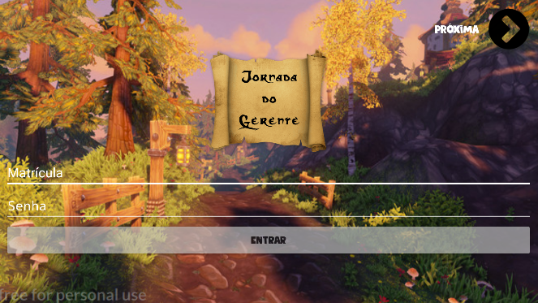

Fonte: Elaborada pelo autor

A tela de *login* do aplicativo, ilustrada na Figura 4, proporciona ao usuário o preenchimento da matrícula e da senha para entrar na área reservada aos gerentes de projetos. Também é possível clicar no botão PRÓXIMA para ser apresentada a tela onde o acesso é livre.

Embora a área de acesso livre seja mais simplificada e com menor número de funcionalidades, ela é necessária. É através dela que as partes interessadas terão acesso a todos os projetos disponíveis na organização, tendo a possibilidade de pesquisar os projetos pelo seu número ou pelo nome do gerente, conforme ilustrado na Figura 5.

**Figura 5.** Tela projetos disponíveis do aplicativo

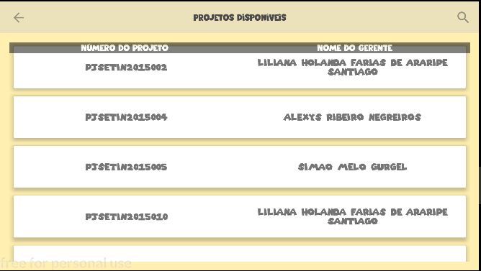

Fonte: Elaborada pelo autor

Ao selecionar um projeto, as principais informações deste são exibidas, como a atividade e fase atual em que o projeto se encontra, além do nome do gerente, número, data de término e progresso, conforme apresentado na Figura 6.

**Figura 6.** Tela projeto selecionado do aplicativo

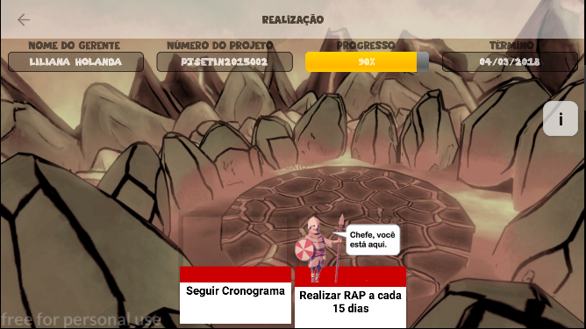

Fonte: Elaborada pelo autor

A área destinada ao gerente de projetos reúne a maior parte das funcionalidades do sistema e permite que ele visualize o andamento de um projeto, mostrando as etapas que deve seguir até chegar ao fim do projeto.

Segundo Vargas (2016), a grande maioria das pessoas que iniciam seus trabalhos com projetos não sabe exatamente que passos seguir para planejar, executar e controlar um projeto. Muitas delas não sabem sequer como começar um projeto, perdendo tempo em decorrência da inversão de prioridades e sequência. Por isso, o aplicativo descreve, passo a passo, todas as etapas necessárias para se implantar um projeto com qualidade de acordo com o processo para o gerenciamento de projetos adotado dentro da organização, sendo totalmente adaptável a realidade de outras.

Assim como o ciclo de vida do projeto tem um conjunto de fases definidas pelo guia PMBOK (iniciação; planejamento; execução; monitoramento e controle e encerramento), da mesma forma o aplicativo divide o projeto nas fases definidas no processo da instituição: preparação, planejamento, execução e encerramento, exibidas na Figura 7. Cada fase tem um conjunto de atividades sequenciais, com suas respectivas descrições, que o gerente de projetos deve executar.

**Figura 7.** Telas da área de trabalho do gerente com projetos em diferentes fases. Em (a), um projeto na fase de preparação. Em (b), um projeto na fase de planejamento. Em (c), um projeto na fase de execução. Em (d), um projeto na fase de encerramento.

|  |  |
| --- | --- |
| Captura%20de%20Tela%202017-10-25%20às%2012  (a) | Captura%20de%20Tela%202017-10-25%20às%2012  (b) |
| Captura%20de%20Tela%202017-10-25%20às%2012  (c) | Captura%20de%20Tela%202017-10-25%20às%2012  (d) |

Fonte: Elaborada pelo autor

Em relação ao uso dos elementos de jogos dentro da aplicação, no nível dos componentes foram utilizadas conquistas, avatares, placar, níveis e pontos. Já no nível da mecânica foram empregados os desafios, *feedback* e recompensas. Finalmente, o único elemento no nível da dinâmica usado foi a progressão. Desta forma, o gerente poderá assumir diferentes níveis: aprendiz, júnior, mestre, sênior, pleno, *gold* e *gold plus,* de acordo com sua pontuação no jogo e a quantidade de projetos finalizados.

**Figura 8.** Tela de perfil do aplicativo

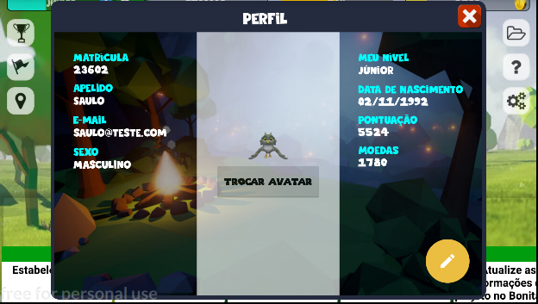

Fonte: Elaborada pelo autor

Na tela Perfil, ilustrada na Figura 8, o jogador poderá visualizar e alterar o seu perfil, o qual possui as seguintes informações: matrícula, apelido, e-mail, sexo, nível atual, data de nascimento, pontuação e quantidade de moedas que possui. Ao clicar no botão TROCAR AVATAR, serão exibidos todos os *avatares* disponíveis na aplicação, sendo que eles representam o gerente dentro do sistema gamificado. Cada animal possui as características existentes em pessoas, tanto positivas como negativas, conforme pode ser visto na tela “Escolha um avatar” da Figura 9.

**Figura 9.** Tela escolha um avatar do aplicativo

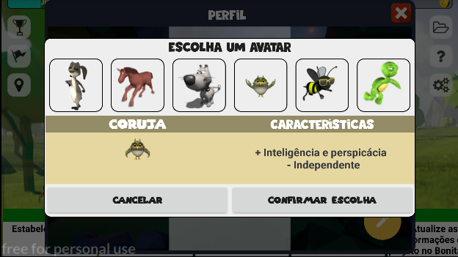

Fonte: Elaborada pelo autor

A Figura 10 expõe o conjunto de missões disponíveis aos gerentes para reciclarem seus conhecimentos. Para cada missão foi definida uma descrição, um prêmio, representado em moedas, e um tempo. Cada missão só poderá ser realizada no tempo previsto que vai sendo atualizado a cada segundo e exibido para o gerente.

**Figura 10.** Tela missões do aplicativo

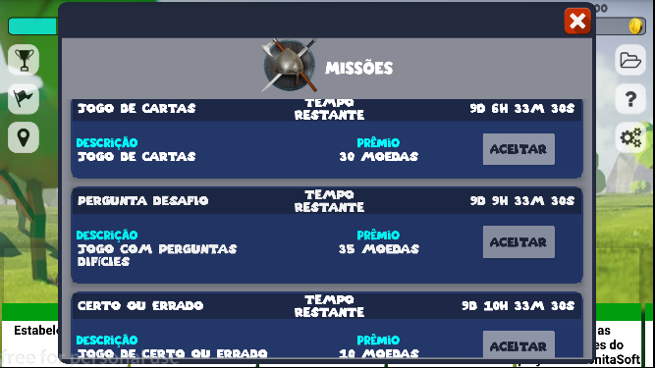

Fonte: Elaborada pelo autor

A tela “Meus projetos” do aplicativo, ilustrada na Figura 11, exibe todos os projetos gerenciados por um gerente, com suas principais informações, como o número do projeto, o nome do gerente, a data de término do projeto e o progresso do mesmo. Já a tela “Enviar dúvida”, ilustrada na Figura 12, trata-se de uma área destinada à troca de mensagens entre gerentes para compartilhamento de informações e solução de dúvidas por outros mais experientes no assunto de gerenciamento de projetos.

**Figura 11.** Tela meus projetos do aplicativo

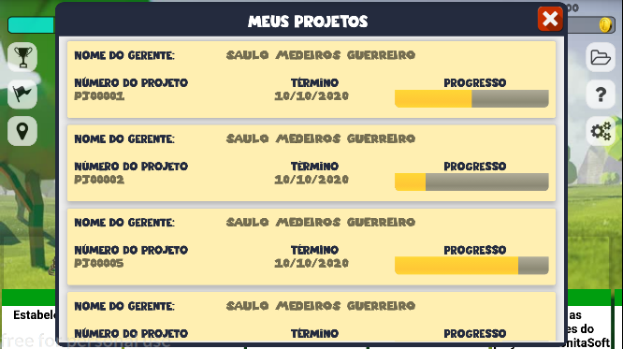

Fonte: Elaborada pelo autor

**Figura 12.** Tela enviar dúvida do aplicativo

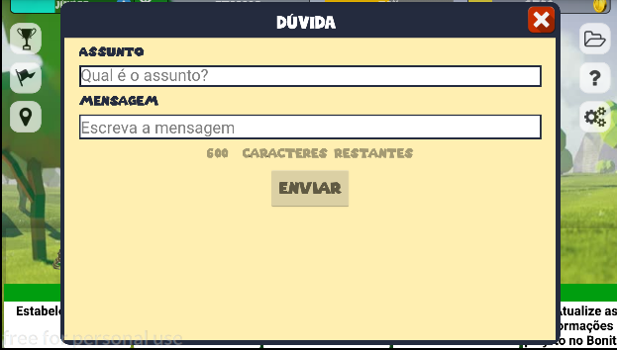

Fonte: Elaborada pelo autor

Finalmente, a tela “Classificação do aplicativo”, ilustrada na Figura 13, mostra a posição de cada gerente dentro do jogo em relação aos demais. Informando, a posição, o nome e a pontuação de cada gerente.

**Figura 13.** Tela classificação do aplicativo

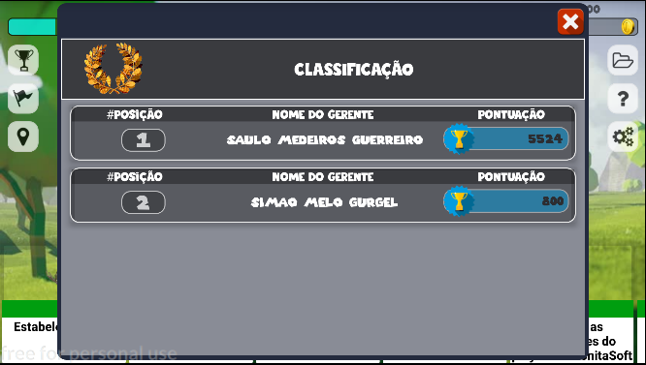

Fonte: Elaborada pelo autor

**5.3 Arquitetura**

Na sequência de ações executadas na construção da solução, primeiramente, foi desenvolvido o aplicativo Jornada do Gerente, construído para uso em dispositivos cujo sistema operacional é o Android. Em seguida, foi criado o webservice para provimento de informações para o aplicativo android e este serviço web  RESTful foi construido usando o RESTeasy, devido à familiaridade do autor com tal ferramenta. A troca de informações entre o aplicativo Jornada do Gerente e o serviço RESTful foi por meio de JSON (JavaScript Object Notation – Notação de Objetos JavaScript), que é um formato simples de troca de dados. Adicionalmente, para tornar possível a troca de informações entre o software Sharepoint e o webservice criado, foi criado um componente para realizar o tratamento das informações recebida do Sharepoint,pelo fato do Sharepoint ter arquitetura SOAP e o Webservice ser REStful. A arquitetura da solução está ilustrada na Figura 14.

**Figura 14.** Arquitetura da solução

<FIGURA>

Fonte: Elaborada pelo autor

Para o desenvolvimento do aplicativo, foram utilizados o Photoshop, para manipulação das imagens, e o ambiente de desenvolvimento integrado (IDE) Android Studio, para o desenvolvimento do aplicativo Android. Já para a construção do webservice, foi usado o RESTEasy que fornece vários frameworks para ajudar a criar serviços Web RESTful e aplicativos Java RESTful. Além desses recursos, o Sharepoint foi utilizado para prover dados dos projetos e dos gerentes de projetos.

**CONCLUSÃO**

O presente trabalho iniciou com um levantamento da literatura relacionada a gerenciamento de projetos, gamificação, softwares de apoio ao gerenciamento de projetos e desenvolvimento de aplicações para dispositivos móveis. A leitura de todo material (artigos, livros, sites e dissertações) permitiu constatar que a gamificação surgiu em 1912, mas foi no ano de 2010 que ela se proliferou, atingindo o mercado de massa. Contudo, ainda existem poucos estudos que mencionam como de fato a gamificação é aplicada.

Com o intuito de se criar um ambiente mais simples, interativo e divertido para o acompanhamento gerenciamento de projetos, através do desenvolvimento de uma aplicação web/mobile, foi desenvolvido com sucesso a solução Jornada do Gerente, um sistema de apoio ao gestor de projeto, que busca melhorar o acompanhamento dos projetos por gerentes, clientes e patrocinadores de uma forma lúdica, além de promover a reciclagem de conhecimentos dos gerentes.

Na Jornada do Gerente, um gerente de projetos e o patrocinador podem acompanhar e constatar a evolução de um projeto ao longo das etapas de um processo de gerenciamento de projetos pré-definido. Como forma de aumentar o engajamento e interesse dos usuários, foram implementados elementos de jogos baseados em gamificação, tais quais pontuação, progressão, placar e desafios. Embora contemple ainda um elemento de recompensa, este não deve ser o objetivo final do jogo.

Embora o sistema não tenha sido efetivamente utilizado após sua conclusão, o mesmo foi apresentado a diversos perfis de usuários, os quais demonstraram bastante interesse na sua utilização. Ressaltamos ainda que o aplicativo foi apresentado no 9º Congresso Regional de Gestão, Projetos e Liderança, organizado pelo PMI-CE, tendo sido bem recebido pela comunidade presente.

Além dos benefícios já citados, espera-se que a aplicação da gamificação em gerenciamento de projetos através da Jornada do Gerente possa contribuir para a melhor definição de processos, para o alinhamento com o propósito da empresa e para deixar a atividade dos gerentes mais divertida. Contudo, entendemos também que sua utilização pode gerar efeitos contrários como, por exemplo, a desmotivação em gerentes que não alcancem metas estabelecidas, a tentativa de fraudar o sistema para chegar ao resultado esperado ou mesmo a ocorrência de competição acirrada entre os envolvidos.

Como trabalhos futuros, propomos a realização de uma pesquisa empírica por completo, ou seja, estudar a implementação da gamificação em uma empresa. Para tanto, é importante efetuar uma entrevista anteriormente a essa implementação, com os envolvidos no processo, com o intuito de avaliar o atual cenário na empresa pesquisada. Na sequência, deve-se monitorar a aplicação da gamificação, e, posteriormente, entrevistar novamente os envolvidos na primeira parte da pesquisa, de modo a determinar as mudanças geradas na organização, após a aplicação da gamificação.

**REFERÊNCIAS**

ALVES, Flora. Gamification: Como Criar Experiências de Aprendizagem Engajadoras um Guia Completo: do Conceito à Prática. 2. ed. São Paulo: Dvs Editora, 2015. 178 p.

BARTLE, Richard Allan. Designing Virtual Worlds. Indianapolis: Addison Wesley, 2003.

COGNIZANT. Reinventing Customer, Employee Engagement Through Gamification. 2013. Cognizant. Disponível em: <https://www.cognizant.com/InsightsWhitepapers/Reinventing-Customer-Employee-Engagement-Through-Gamification.pdf>. Acesso em: 01 out. 2017.

DANTAS, Monique Luiza S. do R.; NOVAIS, Igor Fontes; SILVA, Paulo Caetano da. **Gp complete:** a mobile solution to help manage projects**.** In:INTERNATIONAL CONFERENCE ON INFORMATION SYSTEMS AND TECHNOLOGY MANAGEMENT, 11, 2014**,**Salvador, p.2310-2325.

ELETRONIC ARTS. Plants vs. Zombies. 2017. Disponível em: <https://play.google.com/store/apps/details?id=com.ea.game.pvzfree_row&hl=pt>. Acesso em: 26 set. 2017.

KAPP, Karl M. et al. The Gamification of Learning and Instruction Fieldbook: Ideas into Practice. California: Pfeiffer, 2014. 480 p.

KERZNER, Harold. **Project Management:**A Systems Approach to Planning, Scheduling, and Controlling. 10. ed. New Jersey: John Wiley & Sons, 2009.

NAVARRO, Gabrielle. **Gamificação: a Transformação do Conceito do Termo Jogo no Contexto da Pós-modernidade.**2013. 26 f. Monografia (Especialização) - Curso de Mídia, Informação e Cultura, Universidade de São Paulo, São Paulo, 2013.

Project Management Institute (Org.). **Um Guia do Conhecimento em Gerenciamento de Projeto:**Guia PMBOK®. 5. ed. Newtown Square: Project Management Institute, Inc., 2013.

Project Management Institute (Org.). **Um Guia do Conjunto de Conhecimentos em Gerenciamento de Projetos:**Guia PMBOK®. 4. ed. Newtown Square: Project Management Institute, Inc., 2008.

VARGAS, Ricardo Viana. Gerenciamento de Projetos: Estabelecendo Diferenciais Competitivos. 8. ed. Rio de Janeiro: Brasport, 2016. 266 p.

VIANNA, Ysmar et al. **Gamification, Inc.:**Como reinventar empresas a partir de jogos. Rio de Janeiro: Mjv Press, 2013. 116 p.

WERBACH, Kevin; HUNTER, Dan. For the Win: How Game Thinking Can Revolutionize Your Business. Philadelphia: Wharton Digital Press, 2012.

ZICHERMANN, Gabe; CUNNINGHAM, Christopher. Gamification by Design: Implementing Game Mechanics in Web and Mobile Apps. Canada: O' Reilly Media, 2011. 182 p.

**Anexo 1**

**Figura 15.** O processo de gerenciamento de projetos (parte 1 de 4)

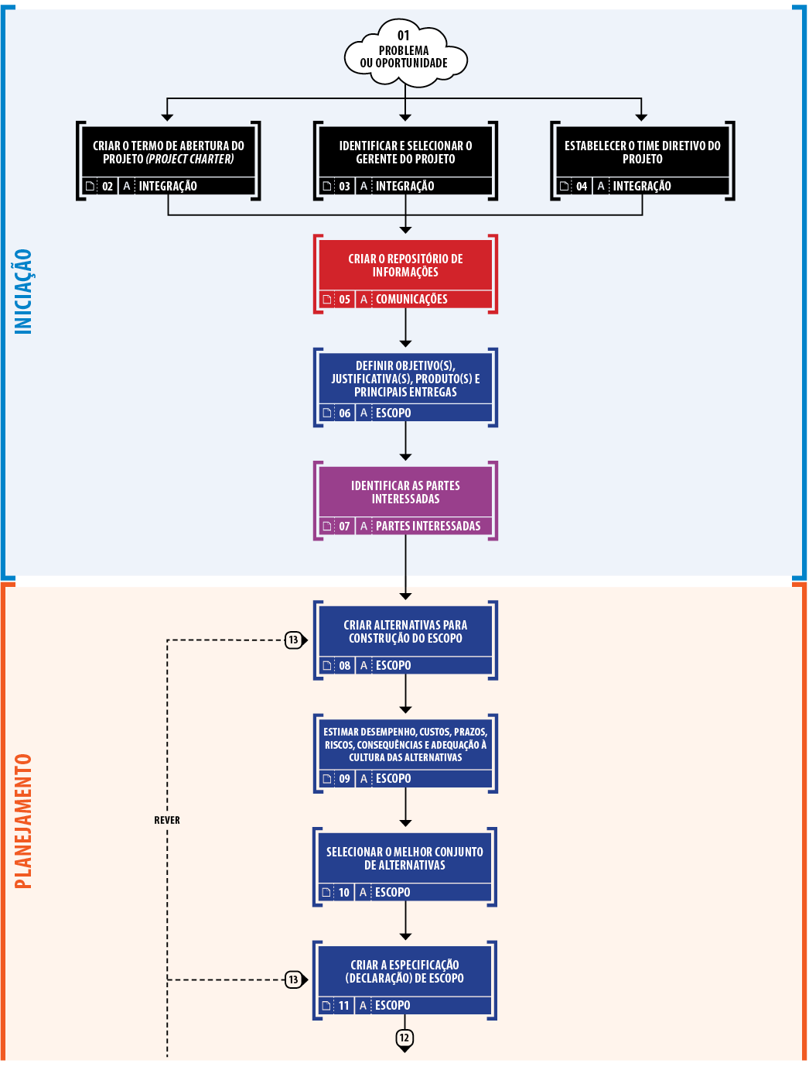 Fonte: VARGAS, 2016, P. 159.

**Figura 16.** O processo de gerenciamento de projetos (parte 2 de 4)

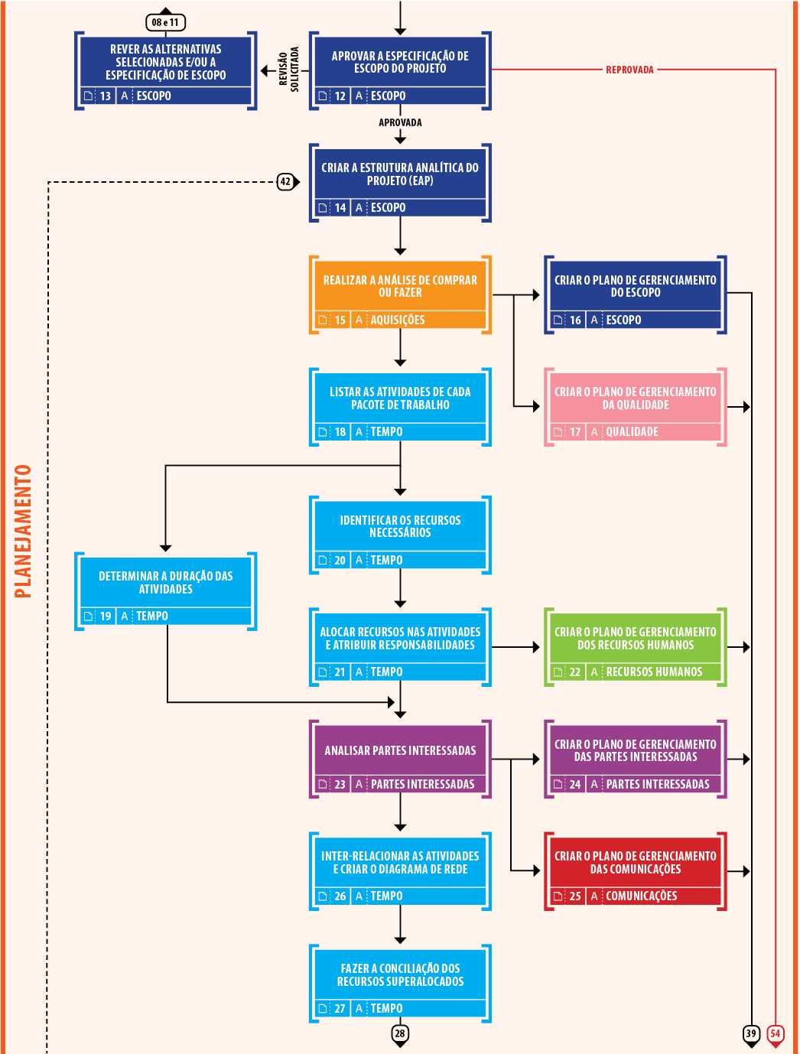

Fonte: VARGAS, 2016, P. 160.

**Figura 17.** O processo de gerenciamento de projetos (parte 3 de 4)

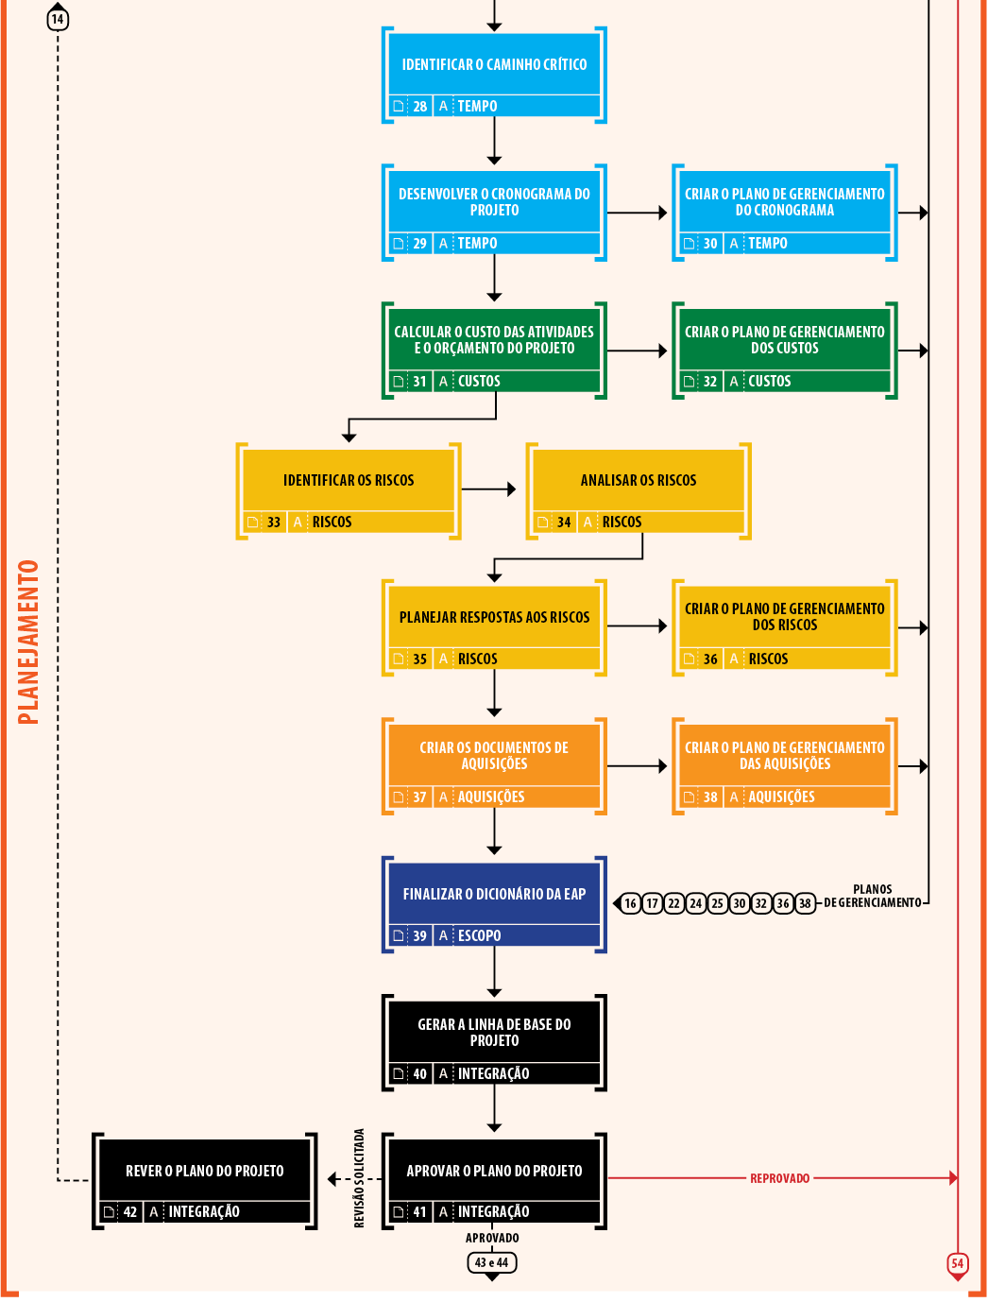

Fonte: VARGAS, 2016, P. 161.

**Figura 18.** O processo de gerenciamento de projetos (parte 4 de 4)

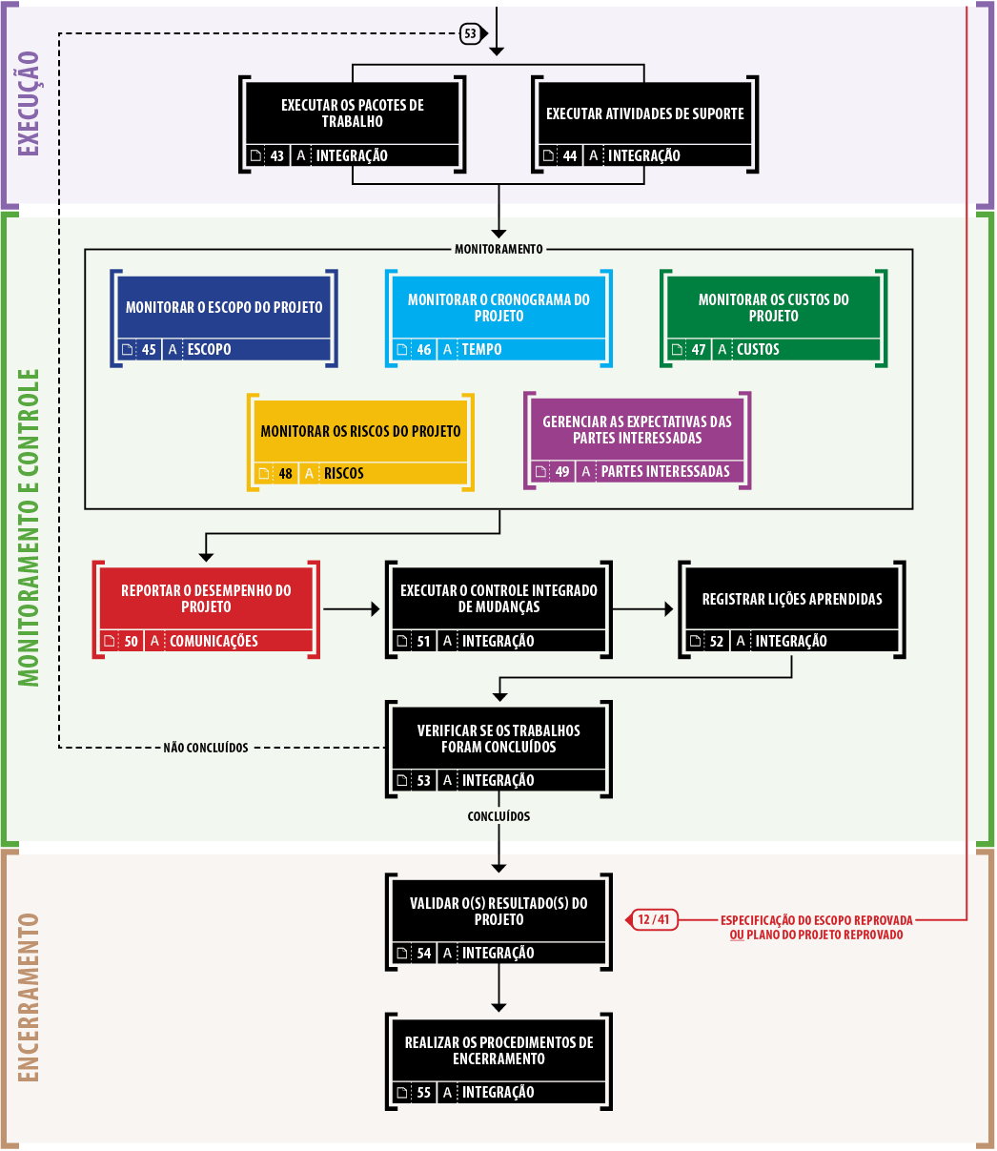

Fonte: VARGAS, 2016, P. 162.